出國報告（出國類別：短期研究）

農委會農業菁英培訓-
精進設施養分與水分利用效率

服務機關：行政院農業委員會臺南區農業改良場
姓名職稱：江汶錦 助理研究員
派赴國家：荷蘭
出國期間：2015年8月1日 至 10月15日
報告日期：2015年12月29日

摘要
荷蘭是全球之農業大國，其蔬菜和鮮花出口量為世界第一，園藝栽培技術幾乎全數採取設施栽培與養液回收利用，且自動化程度高，有必要學習荷蘭相關栽培經驗與重點技術，本計畫研習同仁與瓦漢寧根大學Erik博士研習荷蘭的養分與水份利用效率相關議題，研習期間，建立1個養液資料庫，計有202筆標準養液濃度；1個養液調配程序；並實際操作2個養液岩棉栽培系統(open system、emission free system)；且根據荷蘭養液模式分析102、103年度臺灣所作的3次預備實驗(2作小番茄、1作洋香瓜)，結果額外發現原先配方許多不足之處，對提升臺灣小番茄養液栽培技術大有幫助。除完成預定的2項計畫目標，也額外執行一個根圈水(slab water)與滲出水(drain water)的調查計畫，並找出臺灣因氣候導致肥料結塊不易調配液肥的方法。

目次
章節 頁次
目的........................................................................................................... 1
問題分析................................................................................................................1
擬解決問題........................................................................................................... 1
先前研究概況....................................................................................................... 1
過程............................................................................................................2
提升我方溫室養分與水份利用效率....................................................................2
學習養液回收支援系統之建立............................................................................3
額外的成果............................................................................................................5
心得及建議................................................................................................5
相關圖表與紀錄...................................................................................... .6

目的

- 問題分析：
  - 因全球氣候變遷影響，常引起小區域的氣候異常現象，導致農業損失嚴重，為降低生產風險與提高作物生產品質，設施栽培的需求也越來越多，溫室面積也逐年增加，根據2011年臺灣全島溫網室設施航照之面積統計，目前全臺溫室面積約2171公頃，其中環控溫室以生產蝴蝶蘭為主；蔬果生產仍多為簡易設施及網室。由於小果番茄廣受消費者喜愛。根據拍賣市場統計，其交易量已突破1萬7千公噸，高品質的小果番茄拍賣價甚至高達每公斤百元以上。因番茄產量與品質，深受氣候環境、作物品種與栽培模式所影響，如何生產穩定且高品質的小果番茄，仍是需要克服的。
  - 目前全臺設施番茄有200公頃以上，且面積逐漸增加之中，農友為提高小果番茄品質，常過量施肥，導致土壤鹽害，復又洗鹽改善，徒增浪費，尤其水資源與肥料資源日益缺乏，農民急需一套省水、省肥、高效的肥培方法，而養液栽培是個不錯的選擇。
  - 離土養液栽培可以克服許多土壤栽培問題，並加速作物生長與提升整齊度等，但開放系統的養液排放又會導致環境污染與金錢浪費，而封閉系統的養液回收利用則需有完善的監測檢測能力，與實驗室支持系統。

- 擬解決問題
  - 在溫控溫室可以減少氣候對小番茄生產的影響，荷蘭有許多溫控經驗可以提供幫助；介質栽培具有簡單容易複製的特性，可取代土耕，進行大面積生產；開發適合小番茄生產的本土性養液配方
  - 學習荷蘭在番茄介質栽培的養份與水份利用分析管理模式，並將其引用修改適合於臺灣小果番茄的栽培模式。
  - 學習荷蘭溫室養液回收灌溉系統的後端服務，包含實驗室服務、養液控制與殺菌系統。

- 先前研究概況
  - 103年度臺南改良場已對小果番茄，收集多項養分與水份利用效率相關資料，包含a.荷蘭大果番茄商用配方與臺灣小果番茄配方的生產因子數據，b.臺灣小果番茄在5種NPK肥料變級對產量、施肥量與植體吸收的相關數據。初步數據顯示參考荷蘭開放系統之養液配方與臺灣傳統土耕用肥量比較，氮肥高出5倍，鉀肥高出10倍以上，後續勢必以封閉系統操作，讓養液可以回收再利用，然而其中牽扯到養份平衡的再調配、病原菌的防治等議題。
  - 因初步試驗結果，設施小蕃茄預估需水量至少1.5 L/株/天，換算90 m ³ /分/月，而臺南30年平均年雨量為1698.2 mm，換算降雨量為169 m ³ /分/年，若採開放養液系統栽培，只依靠雨水供給一定不夠，最終仍須走向密閉的養液回收系統，不僅能省水、省肥還可避免環境污染。而在臺南場養液土耕滴灌的洋香瓜試驗中，使用土壤水分張力計監測控制每日灌水量，與傳統溝灌栽培可有效節省灌溉用水75%以上，滴灌使用水量53 L/株/期，可生產洋香瓜2.483 kg/株，換算每公斤產量需消耗18.6 L水資源。
  - 根據國外文獻，生產1公斤新鮮番茄所需要的水量，以色列露天栽培需用60公升，一般溫室需用30~40公升，荷蘭的氣候控制溫室需水22公升，若養液回收利用則需水15公升。
過程
研習行程如表一，8月1日開始研習，10月15日返抵臺灣，住宿地點在祖特爾梅爾(zoetermeer)，每日來回騎腳踏車15公里到荷蘭布萊斯韋克(Bleiswijk)的溫室區，每周一次，搭乘大眾運輸工具前往瓦漢寧根(Wageningen)的瓦漢寧根大學，研究討論受訓內容如下：

- 提升我方溫室養分與水份利用效率。
將102、103年度臺南改良場對小果番茄，收集多項養分與水份利用效率相關資料，包含1.荷蘭大果番茄商用配方與臺灣小果番茄配方的生產因子數據，2.臺灣小果番茄在5種NPK肥料變級對產量、施肥量與植體吸收的相關數據。利用荷蘭的養份與水份利用分析管理模式，分析討論，在高溫、高濕的臺灣設施環境下，如何找出關鍵養份因子，來提升產量與品質，並將其引用修改適合於臺灣小果番茄的栽培模式。
  - 學習荷蘭用以評估養液系統穩定度的方法與模式，關鍵查核點的數值範圍與頻率及如何控制規劃，評估比較肥料效率、植體吸收率、環境參數與產量品質的相關性。
研習期間收集需多資料，最重要的是荷蘭的養液無土栽培手冊(荷蘭文、英文)(圖一、二)，但非常可惜的是，英文翻譯版的內容雖然易讀，卻缺乏關鍵的修正因子判斷，英文的完整文件附於報告附錄。受訓期間利用網路翻譯研讀荷蘭文的手冊，並將相關養液查核濃度與修正邏輯，逐筆建置資料庫與EXCEL運算程式(圖三、四)，資料庫內容包含開放、密閉系統下，不同作物在不同生長階段的養液標準，與根圈水的查核標準，分析項目達19項以上，回國後可以利用此資料庫，實際栽培後，快速修正適合臺灣栽培環境的養液標準。
  - 將102、103年臺南場實際操作設施番茄的參數代入模式，評估臺南場與荷蘭針對肥料效率、植體吸收率、環境參數與產量品質的差異性。
荷蘭開放、密閉系統下與根圈水的蕃茄養液標準(圖五)，將臺南場前2次番茄養液試驗(圖六)轉成荷蘭分析模式後(圖七、八)，可以發現原先用氮磷鉀不同變級試驗設計不能解釋的成果，在荷蘭分析下就解開了，例如：
    - 第1作：聖女小番茄品種：
      - 磷肥變級是沒有效果的，因為連最低磷肥濃度都遠超過荷蘭的磷肥標準，反而是磷肥的改變導致EC變化所造成的一些影響，高EC有助糖度、硬度的增加，並減小果實大小。
      - 銨氮濃度(3.1 mmole/L)過高(標準為0.5 mmole/L)，導致果實過大(18~26 公克)，目標是10公克，與糖度不足。
      - 每20分鐘灌溉一次的頻率太高，除了養液的浪費外，可能也造成葉柄下垂，與主蔓開裂。
      - 糖度不足(6.8~8.9)，目標需大於10，除了銨氮濃度過高外，EC可以適當提高，除了N/K的比例，也要注意銨氮與硝酸氮的比例。
    - 第2作：與第1作相比，糖度顯著提升與果實明顯變小，除了品種(串收小番茄)不同外，養液也有很大的改變。但是最大的問題是產量過低，此與生長不佳有關(圖九、十)。
      - 產量因著氮肥的增加而增加，但仍未達養液標準(NO3=12 mmol/L)，因此後續試驗可以提升。
      - 產量因著EC下降而增加，由EC=3.8降至2.5產量增加1倍，由EC=4.2降至2.8產量也增加1倍，標準EC建議為2.6。
      - 除NPK主因子的比較之外，氯離子(18.7 mmol/L)太高(標準<6 mmol/L )也是造成減產的主因。
因為無土養液栽培需要更精確的養液控制，若只用傳統簡單的NPK思維去控制，一定不會成功，但藉由荷蘭的養液模式，可以更深入的分析探討，並找出可能的因子，英文的諺語(The devil is in the details)誠然有道理，為找出細節，我們實驗室的檢驗能力必須再次提升，因距離荷蘭民間實驗室隔天出報告(包含分析，如圖十一、十二)的效率落差仍然很大。
  - 找出適合臺灣小果番茄的養液栽培模式及其關鍵因子查核點。
養液栽培關鍵的查核點，在於取樣的頻率與位置，所有的養液調整必須根據根圈水(slab water)的濃度變化調整，採樣的頻率至少2周1次，初期建立階段最好1次/周，而EC與pH則需2~3次/周以上，另灌溉水量與滲出水量也要每周紀錄並調整，初期滲出水量可佔20%的灌溉水量，之後逐步調降，需根據根圈水的EC變化調整，因為採樣頻率高、樣品多，因此實驗室需有快速分析的儀器設備。

- 學習養液回收支援系統之建立。
因初步試驗結果，設施無土栽培小蕃茄預估需水量至少1.5 L/株/天，換算90 m³/分/月，而臺南30年平均年雨量為1698.2 mm，換算降雨量為169 m³/分/年，若採開放養液系統栽培，只依靠雨水供給一定不夠，最終仍須走向密閉的養液回收系統，不僅能省水、省肥還可避免環境污染。
  - 參觀、學習、分析、討論養液回收所需偵測的元件與項目，如何利用人員、儀器、試驗方法與管理辦法，將養液分析的實驗室服務建立起來或如何尋求有效支援系統。
研習期間實際操作2個養液岩棉栽培系統(open system、emission free system) (圖十五、十六)，對整個系統的流程、控制與監測項目有更進一步的了解，配合多種傳感器、各項水質監測(圖二十二)、生長調查等數據，可以優化養液的供應調控。養液回收的重點在於，確保回收後養液的品質能夠再被利用，因此系統並需具備需多元件(圖十四)，以確保某些物質被移除，例如：
    - 有植物殘體、藻類等堵篩物質：可用簡單過濾去除，荷蘭為了更節省水源，不使用一般常見具逆洗功能的砂慮桶，凡而使用簡單的濾紙過濾設備(圖十三)，只要定期捲動濾紙就可確保過濾效果。
    - 病原菌與農藥殘留等，荷蘭許多的溫室已經開始執行養液回收利用(圖十五)，但若因水質惡化或執行介質淋洗等，仍會有廢液排放，但是零排放(emission free system)密閉溫室系統(圖十六)，不僅作到排放水滅菌回收再利用，甚至要求栽培過程中所使用的植物保護藥劑，也不能在水中的被檢測到，需要被完全去除，在四種去除方法與元件中(臭氧圖十七、過氧化氫、UV紫外線輻射圖十八、電化學方式)中，以臭氧處理經濟效益最高。
  - 如何使用回收液分析資料，計算、分析、搭配適宜的肥料，重新調製適合作物生長的養液濃度與比例？
養液的調製皆根據根圈水的分析資料，養液開放系統的養液調製，需要經過8個步驟的計算，而養液循環密閉系統還需考量回收養液的添加比率，因此需要11個步驟能完成，藉由自行完成的EXCEL的程序，可以按步完成養液的運算調製。
  - 評估荷蘭與臺灣的氣候、環境、水資源等差異，如何建置一套適合臺灣的養液循環系統。
養液循環系統在臺灣最大的挑戰，是灌溉水的品質過低，尤其鈉氯的含量過高，番茄栽培中若養液的鈉含量超過8 mmol/L就會開始造成傷害，因為蕃茄生長會吸收約1 mmol/L的鈉含量，若使用雨水(鈉含量約0.5 mmol/L)製作養液則不需超量的灌溉水，讓多量的滲出水來排出介質中鈉的累積；但若使用鈉含量(2.0 mmol/L )的灌溉水，則需要有14%的滲出水來排出介質中鈉的累積以免毒害，然而根據一些農友分析資料顯示，臺灣井水的鈉含量都頗高，甚至水稻專區的斗南井水鈉含量也有高達3.9 mmol/L，若用此井水栽培則需要多達41%的滲出水量，這對農友與環境都不是一個能接受的數值，或許栽培期間讓作物忍受較高的鹽害並於收穫後在清洗介質鹽類的殘量，不僅省水還可提升番茄部份品質，但要達到完全的養液循環不排放的程度，若不能提升灌溉水的品質勢必不能達成。
荷蘭的零排放(emission free system)密閉溫室，為了達成零排放的目標甚至會添加RO水到養液系統中，以確保養液的鈉含量不會超標，至於製作RO水的代價是否會比排放所導致的污染更經濟，目前荷蘭還在評估，不過若因著法規的要求，未來溫室皆不能排放任何廢液，則勢必要如此而行。

- 額外的成果。
此次研究不僅完成了，也額外執行1.一個根圈水(slab water)與滲出水(drain water)的調查計畫，試驗結果讓荷蘭研習中心深感興趣，並已著手更深入的研究。2.克服臺灣因氣候導致肥料結塊不易調配液肥的問題，荷蘭環境濕度很低，肥料開封後仍很好保存，甚至不需密封物理狀況(粉末)仍然保持良好，因此隨時配置養液都很方便，但是臺灣高濕高溫氣候常導致肥料結塊，甚至不開封也會硬化，不易秤重影響養液調配，為克服此嚴重問題，我們也討論出一可行方法，即便肥料吸濕結塊也不影響操作，只要在完整包裝下，預先配置成高濃度溶液備用即可。
  - 根圈水(slab water)與滲出水(drain water)的調查計畫。
計畫的源起，是因所有的養液調製都需根據根圈水的數據判斷，所以根圈水的分析非常關鍵，但是根圈水的採樣很困難，需使用大型針筒逐一抽取，且需要採集多個栽培槽混合成足量的樣品，過程花費大量人力，而且採樣的時間建議在第3次灌溉後與中午劇烈光合作用前，需在短短的1~2小時內完成，因此為了探討滲出水取代根圈水的可行性與確認灌溉後不同時間的根圈水變化，遂開始了調查計畫，部份調查數據如圖十九。初步結果顯示根圈水與滲出水差異大的原因(EC的變異系數為3.8 ~ 31%，K的變異系數為0.8% ~ 8.5%)，主要可能是栽培介質不均勻性所造成，雖然不同採樣時間會對分析結果有影響但相對微小，而岩棉介質的不均勻主要與介質物理性的改變有關，尤其採樣所造成的壓實、破洞等破壞，因此採樣的感測器需特別選擇(圖二十、二十一)，以破壞性愈小越好。因臺灣岩棉製造商僅有1家，其專業性與回收能力尚待評估，因此回國後初期會以椰纖介質為主，而椰纖介質的均勻性則尚待評估，後續研究將滲出水取代根圈水的可行性。

心得及建議
感謝會裡的支持與王場長的不斷地鼓勵，才能完成這一次的短期研究，雖然過程中經歷需多的挑戰，但結果是令人興奮的，不僅僅完成計畫的既定目標，也突破我許多心靈的自我設限，尤其是對英文的恐懼與羞愧，雖然研習只有短暫的76天，除了順利完成計畫目標，將相關的查核點、關鍵技術、評估方法等寶貴經驗與資料帶回臺灣外，相對的也給荷蘭研習中心留下一些報告資料，可說是彼此互惠，建立了雙方良好的互動關係。期望回國後能學以致用，為臺灣的農業盡一份心力，一方面驗證學習經驗，一方面修改養液資料庫適合臺灣的栽培。研習期間發現荷蘭coffee time不是閒話家常的休息時間而已，研究團隊利用每天coffee time的談論就可以解決許多的研究問題，而在例行的會議中彼此的討論也充份開放與熱烈，在各自表述自己的專業與見解後，再由leader定調決定方向，最後則大家全力配合執行，感覺每天都有說不完的話，好像他們只要需靠談話就能完成許多的研究，真的非常特別，除了學習2個養液岩棉栽培系統，也參觀討論許多其他的事項，如DFT (deep flow technique)栽培、 潮汐灌溉、溫室溫度與光源控制、機器人採收機、參觀拜耳公司、WUR其他工作站等，也開拓了我其他領域的視野，對養液研究有更廣的思考方式。
在荷蘭生活的2.5個月，好像回到父母親當時健康無污染的生長環境，河裡到處都是魚，公園草地中躲著無數的兔子，空中不時飛過一群群的野雁，空氣充滿清晰土地的味道，天空不再罩著灰茫而是透明清亮，好一幅世外桃源的景象，唯一的缺點大概是消費太貴，物價指數大約是臺灣的3倍，光搭乘公共運輸工具都要精打細算，幸好當地開發的9292乘車資訊系統，只要輸入時間、出發與目的地，就會列出一系列轉乘的資訊，包含火車、公車、地鐵間的轉乘時間、班次、地點等，資訊都非常清楚，即便臨時性的誤點與調班都能即時修正，我們真需要好好學習，否則豈不辜負3C王國的美名。
回國後對於未來研究的規劃，首先，需建立高效率自動化實驗室分析能力，在因緣際會之下本場利用二階段計畫經費，於今年底購置一台同步式偵測光譜儀(ICP-OES) (圖二十三)，正好可以補足實驗室分析能力。其次，建置小型養液試驗溫室，在回國後1個半月內，已積極建置完成能同時進行5種養液配方的試驗溫室(圖二十四)。目前已開始進行小番茄養液EC閥值試驗，逐步來驗證與修正養液資料庫，後續再推展至其它作物。當然研究過程中還有許多的困難需要克服，例如介質的選擇、監測感應器的回饋控制、區域氣候的變化所導致的養液調控等，而這也正是我們與別人不同之處，願不久的將來，臺灣也能在介質養液栽培的國際市場中佔有一席之地。

相關圖表與紀錄
表一、出國行程表
日期 | 地點 |  | 行程與工作內容
7月17日(五) ~  7月18日(六) | 高雄-香港-慕尼黑 |  | 由高雄小港機場出發經香港轉機到慕尼黑
7月19日(日)~  7月30日(四) | 慕尼黑-科隆-比利時-荷蘭-阿姆斯特丹-羊角村 |  | 休假
7月31日(五) | 羊角村-祖特爾梅爾(zoetermeer) |  | 結束休假前往荷蘭受訓地點
8月1日(六)~  10月14日(三) | 祖特爾梅爾(zoetermeer)、荷蘭布萊斯韋克(Bleiswijk)的溫室區、瓦漢寧根(Wageningen)的瓦漢寧根大學 |  | 住宿地點在祖特爾梅爾，每日來回騎腳踏車15公里到布萊斯韋克，每周一次前往瓦漢寧根大學，研究討論受訓內容
10月14日(三)~  10月15日(四) | 阿姆斯特丹-法蘭克福-香港-高雄 |  | 由阿姆斯特丹Schiphol機場出發，經法蘭克福、香港轉機到高雄小港機場
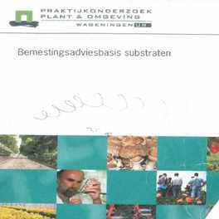  圖一、養液無土栽培手冊(荷蘭文) |  | 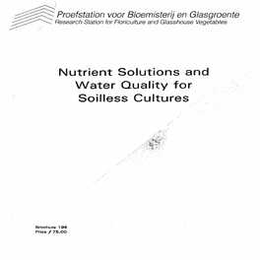  圖二、養液無土栽培手冊(英文)
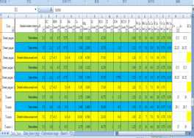  圖三、養液資料庫 |  | 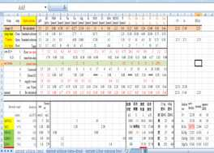  圖四、養液邏輯運算程序
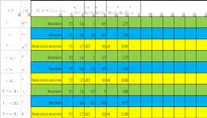  圖五、荷蘭蕃茄養液標準 |  | 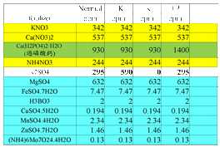  圖六、臺灣第1作小蕃茄養液濃度
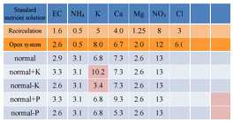  圖七、第1作小蕃茄養液濃度轉荷蘭模式 |  | 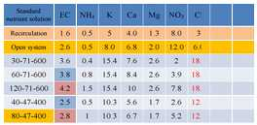  圖八、第2作小蕃茄養液濃度轉荷蘭模式
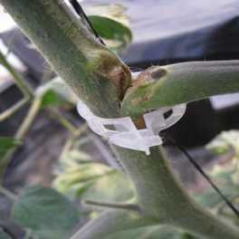  圖九、葉柄與主蔓開裂 |  | 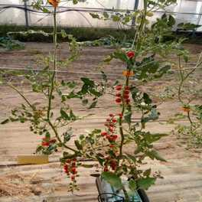  圖十、高熱高EC生長不佳
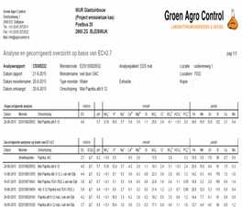  圖十一、分析報告1 |  | 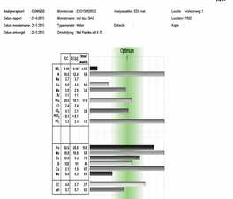  圖十二、分析報告2
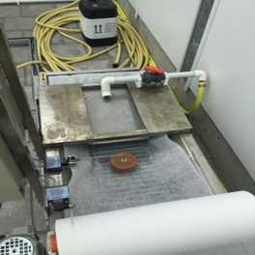  圖十三、養液回收液過濾設備 |  | 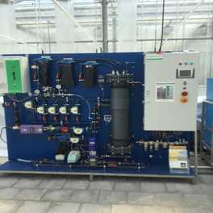  圖十四、養液回收系統展示
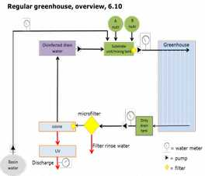  圖十五、一般溫室 |  | 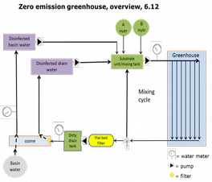  圖十六、零排放溫室
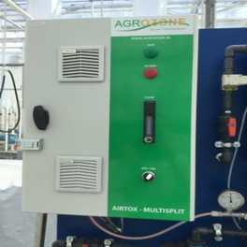  圖十七、臭氧機 |  | 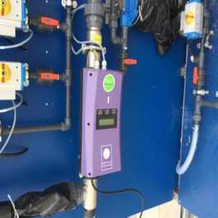  圖十八、UV設備
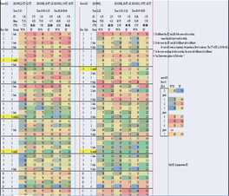  圖十九、不同時間根圈水的分佈變化 |  | 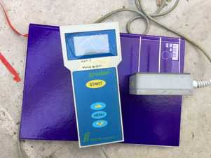  圖二十、岩棉專用感測器
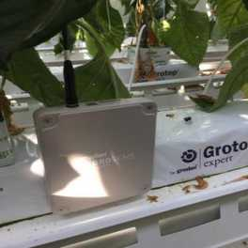  圖二十一、連續監測感測器 |  | 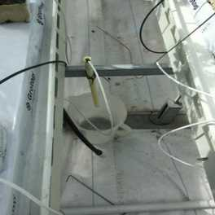  圖二十二、灌溉流量監測
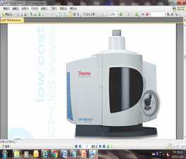  圖二十一、ICP-OES |  | 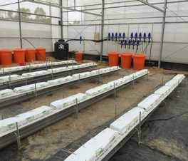  圖二十二、養液配方試驗溫室
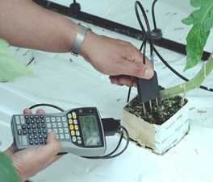  其他sensor |  | 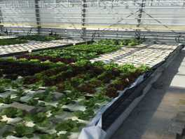  DFT-葉菜
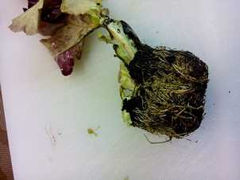  超市的水耕萵苣(造塊基材) |  | 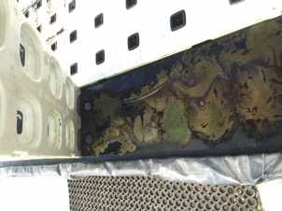  DFT-浮板設計
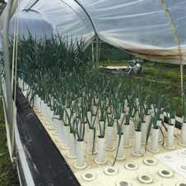  水耕-蔥 |  | 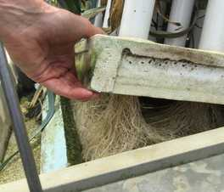  水耕-蔥之根群
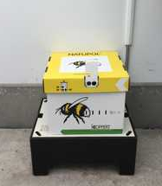  授粉蜜蜂 |  | 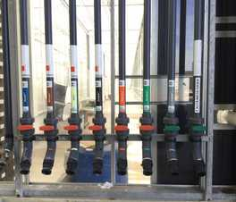  養液補注管
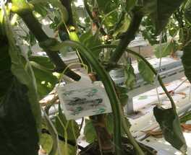  生物防治 |  | 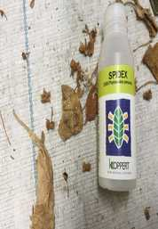  生物防治
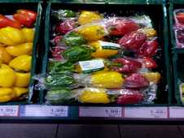  賣場彩椒-養液栽培 |  | 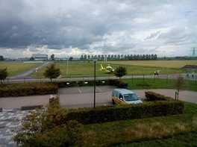  工安意外-直升機救援
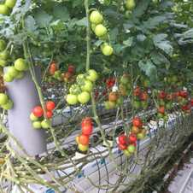  養液岩棉栽培番茄 |  | 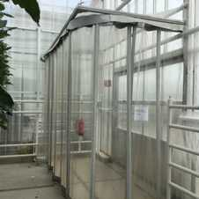  室內雙層門
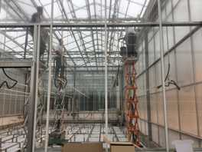  升降工作車 |  | 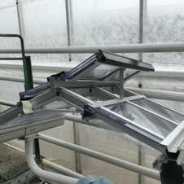  溫室雙開天窗
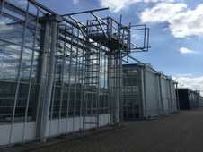  溫室外玻璃清洗機 |  | 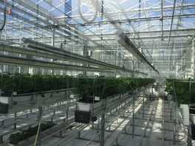  燈照介質養液草莓
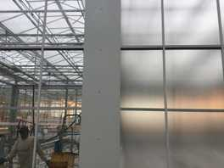  一般玻璃VS散光玻璃 |  | 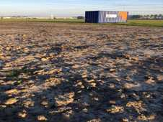  溫室外鹽害土壤
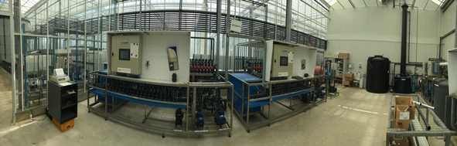
中央養液調配系統
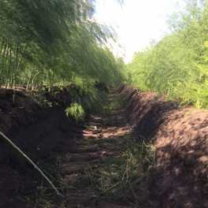  荷蘭蘆筍田 |  | 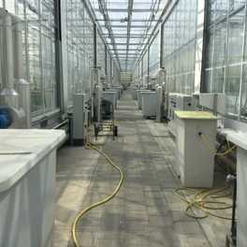  各溫室獨立養液儲存桶
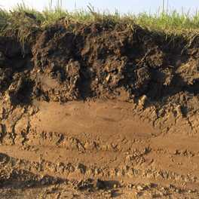  牧草區土壤剖面 |  | 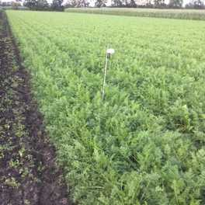  荷蘭紅蘿蔔田
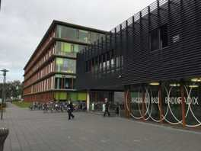  Greenhouse Technology in WUR |  | 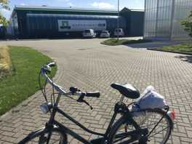  Bleiswijk greenhouse location
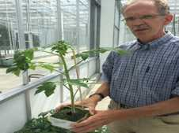  Dr. Erik |  |   Dr. Aat
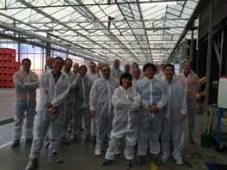  參觀拜耳公司 |  | 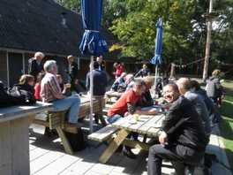  Team trip

